Geachte ouders en verzorgers,

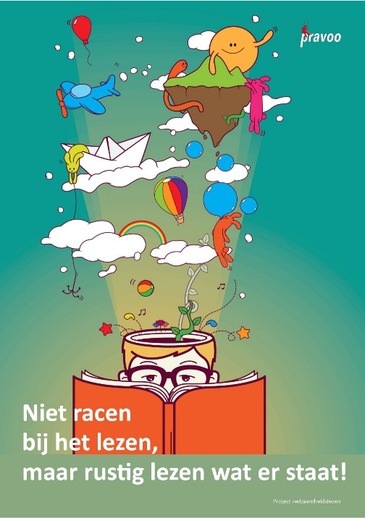
Zoals u misschien wel weet, volgen wij nauwgezet de ontwikkeling van uw kind. Dat gebeurt in de vorm van een leerlingvolgsysteem. Dat systeem helpt ons om er voor te zorgen dat uw kind de begeleiding ontvangt die het nodig heeft.

Van af groep 3 (of soms al wat eerder) volgen we ook de ontwikkeling op het gebied van het technisch lezen. Bij het technisch lezen gaat het er erom dat kinderen lezen wat er staat en dat ook nog in een vlot tempo doen. Met dat tempo is wat aan de hand. Officieel moeten we tegen de kinderen zeggen dat het die leestoets (bladen met woordrijen) SNEL moet lezen. De normen van die toets (Cito-DMT) zijn dan ook gebaseerd op het snel hardop lezen. Dat is eigenlijk heel raar. Wie moet er in het dagelijkse leven nou foutloos SNEL hardop lezen? Dat is alleen de notaris.

Het nadeel van de aansporing om snel te lezen is dat er in de loop van de tijd een vorm van racelezen ontstaat en kinderen jachtig en te snel gaan lezen.
Eigenlijk zou niet het snel lezen de norm moeten zijn, maar het gewoon rustig en met zo weinig mogelijk fouten lezen. Die manier van lezen noemt men redzaamheidslezen. Dit jaar stappen wij over op die manier van lezen

Wat betekent dit concreet?
Dat betekent concreet dat de kinderen bij de leestoetsen niet meer aangespoord worden om snel te lezen, maar vooral wel nauwkeurig te lezen. Dat betekent ook dat we andere normen hanteren en ook tijdens de leeslessen de kinderen leren: Niet racen bij het lezen, maar goed lezen wat er staat.
We hopen dat we op die manier in de toetssituatie geen druk of stress bij de kinderen veroorzaken. We hopen ook dat door het rustige lezen de kinderen zich meer kunnen concentreren op de inhoud van de tekst. Dat is ook waar het bij het lezen om gaat, namelijk dat je de inhoud van de tekst kunt verwerken.

Het eerste wat u hiervan zult merken is dat we de leesontwikkeling van uw kind anders gaan beoordelen. Uw kind krijgt geen A, B, C, D of E of een: I, II, III, IV of V, maar de bepaling of het onder, op of boven het redzaamheidsniveau leest.
We toetsen uw kind gewoon twee keer per jaar om de ontwikkeling bij te houden en we zullen u ook over de ontwikkeling van uw kind rapporteren zoals u dat ook van ons gewend bent.

Daarnaast hopen we dat uw kind thuis ook zal vertellen dat het bij het lezen niet gaat om het racen, maar om het goed lezen wat er staat.
Het redzaamheidslezen staat nog in de kinderschoenen. Het moet nog onderzocht worden of dit een betere manier is van benaderen van het lezen. Dat betekent dat wij ook meedoen aan een onderzoek om te bekijken wat dit voor de kinderen kan betekenen.
Dat onderzoek wordt geleid door Luc Koning, orthopedagoog bij Pravoo in Daarle. Wij sturen twee keer per jaar de gepseudonimiseerde scores (de onderzoeker weet niet wie de kinderen zijn) van de kinderen naar de onderzoeker waar de cijfers verwerkt worden. De kinderen die nu in groep 3 zitten worden gevolgd tot en met eind groep 7. M.b.t. dit project is er een privacyverklaring geschreven die voldoet aan de nieuwe AVG-wetgeving.
We houden u op de hoogte. Zie voor meer informatie ook: https://www.redzaamheidslezen.nl/

